漕桥小学 “大家访”活动记录表（2021.3）
学校： 武进区漕桥小学
教师姓名 | 张成 | 班级 |  | 四（2）
家长姓名 | 刘彬 |  | 学生姓名 | 刘恒浩
家访时间 | 2021.4.7 |  | 家访形式 | 上门家访
家庭详细住址 | 雪堰镇荷花桥刘家塘52号 |  | 联系电话 | 13016864712
学生情况（包括学生在校情况，家庭情况等） | 在校情况良好，妈妈较忙，爸爸负责日常学习生活。
家访  过程  详细  记录 | - 父母工作较忙，都是自己负责作业比较自觉。  - 学校简介  - 可能会转学，咨询了学校的转学手续问题。  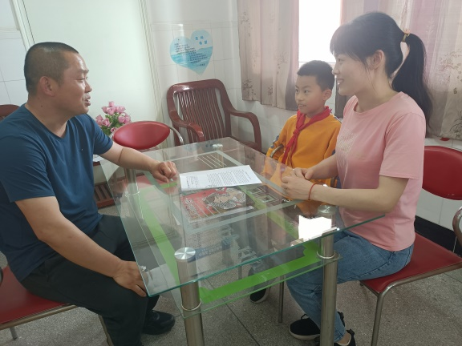
家长  诉求 | 无述求，支持学校老师的工作

家长签名：刘彬
漕桥小学 “大家访”活动记录表（2021.3）
学校：武进区漕桥小学
教师姓名 | 张成 | 班级 |  | 四（2）
家长姓名 | 王曼曼 |  | 学生姓名 | 汪松
家访时间 | 2021.4.15 |  | 家访形式 | 上门家访
家庭详细住址 | 雪堰镇楼村东家庄13号 |  | 联系电话 | 13179318050
学生情况（包括学生在校情况，家庭情况等） | 在校表现良好
家访  过程  详细  记录 | - 父母工作较忙，都是自己负责作业比较自觉。  - 学校简介  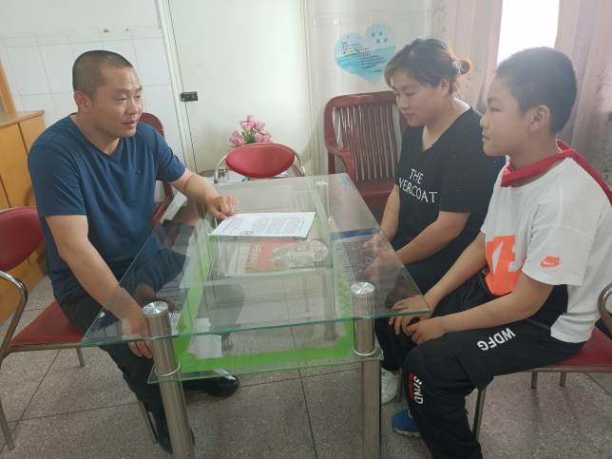
家长  诉求 | 无述求，支持学校老师的工作

家长签名：王曼曼
漕桥小学 “大家访”活动记录表（2021.3）
学校：武进区漕桥小学
教师姓名 | 张成 | 班级 |  | 四（2）
家长姓名 | 姚峰 |  | 学生姓名 | 姚嘉诚
家访时间 | 2021.4.7 |  | 家访形式 | 上门家访
家庭详细住址 | 漕桥楼村钱绛上 |  | 联系电话 | 13775192102
学生情况（包括学生在校情况，家庭情况等） | 父母都上班，平时自己管理好自己的学习。
家访  过程  详细  记录 | - 父母工作较忙，都是自己负责作业比较自觉。  - 学校简介  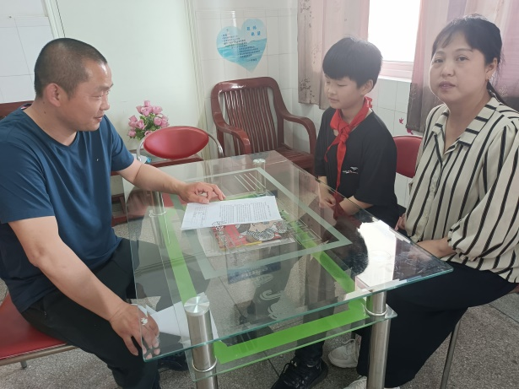
家长  诉求 | 无述求，支持学校老师的工作

家长签名：姚峰
漕桥小学 “大家访”活动记录表（2021.3）
学校：武进区漕桥小学
教师姓名 | 张成 | 班级 |  | 四（2）
家长姓名 | 徐仁亮 |  | 学生姓名 | 徐鑫
家访时间 | 2021.4.15 |  | 家访形式 | 上门家访
家庭详细住址 | 漕桥新康后贯庄11号 |  | 联系电话 | 18068528227
学生情况（包括学生在校情况，家庭情况等） | 父母都上班，能主动学习
家访  过程  详细  记录 | - 父母工作较忙，都是自己负责作业比较自觉。  - 学校简介  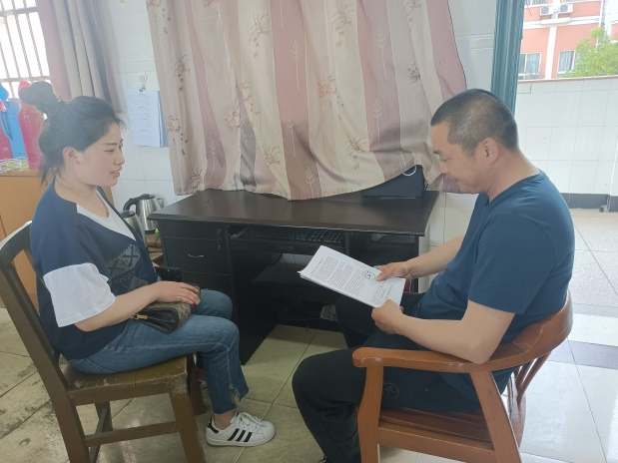
家长  诉求 | 称赞老师负责，无诉求

家长签名：徐仁亮
漕桥小学 “大家访”活动记录表（2021.3）
学校：武进区漕桥小学
教师姓名 | 张成 | 班级 |  | 四（2）
家长姓名 | 张琼丽 |  | 学生姓名 | 范琳松
家访时间 | 2021.4.7 |  | 家访形式 | 上门家访
家庭详细住址 | 漕桥安和巷91号 |  | 联系电话 | 18861494235
学生情况（包括学生在校情况，家庭情况等） | 在校学习比较认真，家庭条件不错，父母也支持
家访  过程  详细  记录 | - 父母工作较忙，都是自己负责作业比较自觉。  - 学校简介  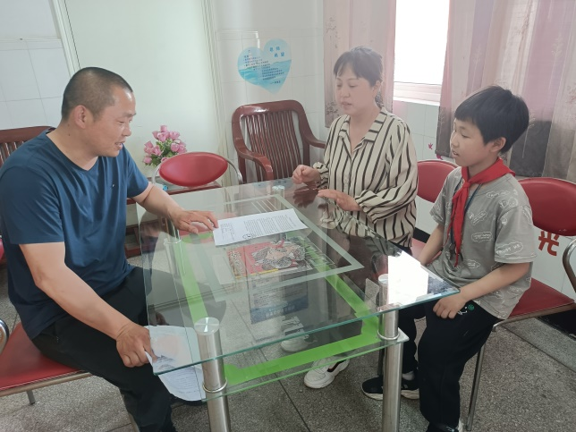
家长  诉求 | 无述求，支持学校老师的工作

家长签名：张琼丽
漕桥小学 “大家访”活动记录表（2021.3）
学校：武进区漕桥小学
教师姓名 | 张成 | 班级 |  | 四（2）
家长姓名 | 尹加德 |  | 学生姓名 | 尹跃兰
家访时间 | 2021.4.15 |  | 家访形式 | 上门家访
家庭详细住址 | 漕桥荷花桥上坝5号 |  | 联系电话 | 15706123182
学生情况（包括学生在校情况，家庭情况等） | 在校情况良好
家访  过程  详细  记录 | - 父母工作较忙，都是自己负责作业比较自觉。  2、学校简介  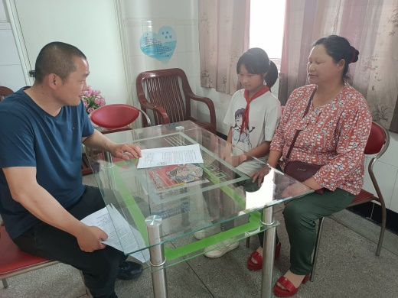
家长  诉求 | 无述求，支持学校老师的工作

家长签名：尹加德
漕桥小学 “大家访”活动记录表（2021.3）
学校：武进区漕桥小学
教师姓名 | 张成 | 班级 |  | 四（2）
家长姓名 | 刘娟 |  | 学生姓名 | 张博文
家访时间 | 2021.4.7 |  | 家访形式 | 上门家访
家庭详细住址 | 漕桥安和巷18号 |  | 联系电话 | 18262988763
学生情况（包括学生在校情况，家庭情况等） | 父母平时较忙，自主学习为主
家访  过程  详细  记录 | 1、学校简介及政策介绍。  2、在校表现较好，父母打工有点吃力了想回老家，孩子还是喜欢这边希望读完小学再考虑回老家。  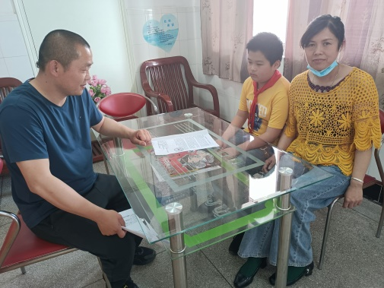
家长  诉求 | 无述求，支持学校老师的工作

